Série
ORA-C Rideau d’air commercial C Range


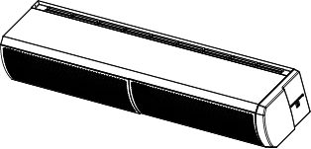

Caractéristiques
Modèles - Chauffant électrique.
- Sans chauffage.
Couleur - Standard : blanc.
- Couleurs sur mesure disponibles sur demande (Charte RAL).
Tension - 208V, 240/208V, 480V, 600V, 60 Hz.
Construction - Boîtier en acier avec embouts en plastique résistant.
- Accès rapide aux composantes internes par le panneau frontal qui facilite l’entretien et le branchement.
- Protection thermique à réenclenchement automatique.
Ventilateur - Ventilateurs tangentiels.
Élément - Élément produisant une chaleur instantanée (modèle électrique).
Régulation - Contrôle Ecopower inclus (câble de commande RJ9 de 20 pi (6 m) inclus).
- Interrupteur de porte inclus.
- Compatible avec le Système de Gestion du Bâtiment (Bacnet MS/TP, Modbus RTU ou contact sec).
- Programmation personnalisée du rideau d’air.
Installation - Hauteur minimum d’installation : 6 pi (1.8 m).
- Hauteur maximum d’installation :
- Montage en surface au mur : 9.84 pi (3 m) du plancher.
- Montage encastré : 9 pi (2.75 m) du plancher.
- Montage en surface au mur : support inclus.
- Montage suspendu : fixations incluses pour tiges filetées 1/4 po x 20 UNC
(tiges non fournies).
- Montage encastré : grille à charnière incluse pour faciliter l’installation
et l’entretien.
- Trousse de raccordement, disponible en option, pour la connexion de plusieurs appareils installés en surface.
Garantie - 2 ans contre tous vices.
Application - Vestibule, édifice commercial, hall d’entrée, porte de service, hôpital.

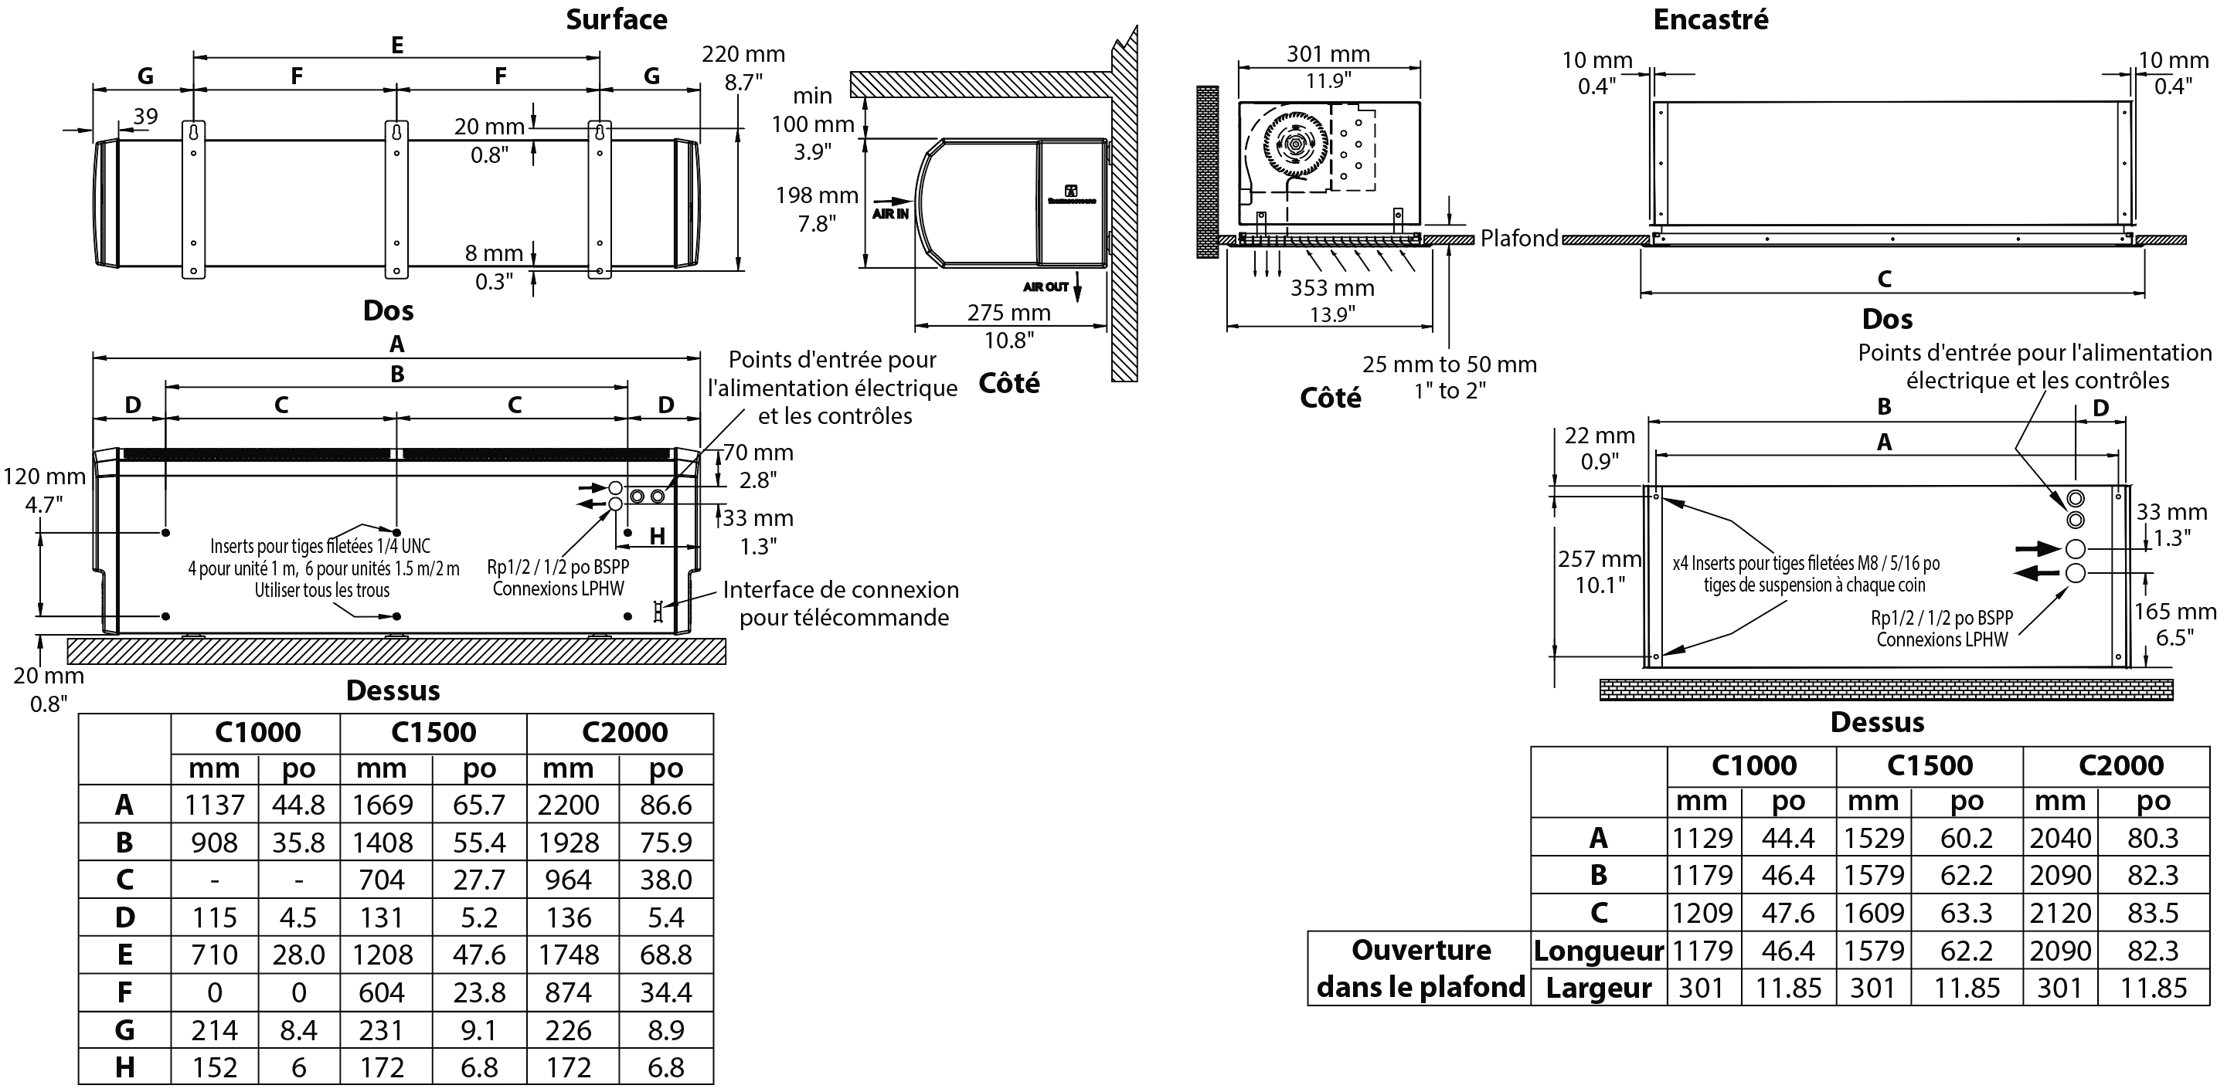

IMPORTANT : Les modèles de 600V et 480V nécessitent 2 sources de puissance (Ex. : 600V+208V ou 230V) ou l’ajout d’un transformateur externe (Ex. : 600V/240V).
Le nombre de VA requis varie selon les modèles : C1000 = 200VA, C1500 et C2000 = 350VA.

Modèles
# Produit¹ | Qté | Volts (ph) | kW  Lo/Hi |  | Amp. | pcm | Vélocité max (pi/min) | dBA à 3 m | Longueur effective du flux d'air |  | Poids
 |  |  |  |  |  |  |  |  | po | mm | lb | kg
Montage en surface
Chauffant électrique
C1000ESEC600V |  | 600 (3) + 208 ou 240² |  | 4.5/9 | 9.3+0.5 | 740 | 1770 | 55.0 | 36 | 933 | 35 | 16
C1500ESEC600V |  | 600 (3) + 208 ou 240² |  | 6/12 | 12.8+0.7 | 1060 | 1770 | 55.0 | 56 | 1430 | 51 | 23
C2000ESEC600V |  | 600 (3) + 208 ou 240² |  | 9/18 | 18.6+1.0 | 1470 | 1770 | 56.0 | 78 | 1996 | 73 | 33
C1000ESEC480V |  | 480 (3) + 208 ou 240² |  | 4.5/9 | 10.9+0.5 | 740 | 1770 | 55.0 | 36 | 933 | 35 | 16
C1500ESEC480V |  | 480 (3) + 208 ou 240² |  | 6/12 | 14.5+0.7 | 1060 | 1770 | 55.0 | 56 | 1430 | 51 | 23
C2000ESEC480V |  | 480 (3) + 208 ou 240² |  | 9/18 | 21.7+1.0 | 1470 | 1770 | 56.0 | 78 | 1996 | 73 | 33
C1000ESEC208V |  | 208 (3)³ |  | 4.32/8.64 | 24.5 | 740 | 1770 | 55.0 | 36 | 933 | 35 | 16
C1500ESEC208V |  | 208 (3)³ |  | 5.77/11.53 | 32.7 | 1060 | 1770 | 55.0 | 56 | 1430 | 51 | 23
C2000ESEC208V |  | 208 (3)³ |  | 8.64/17.28 | 49.0 | 1470 | 1770 | 56.0 | 78 | 1996 | 73 | 33
Sans chauffage
C1000ASEC208-230V |  | 208/240 (1)³ |  | - | 0.5 | 740 | 1770 | 55.0 | 36 | 933 | 33 | 15
C1500ASEC208-230V |  | 208/240 (1)³ |  | - | 0.7 | 1060 | 1770 | 55.0 | 56 | 1430 | 46 | 21
C2000ASEC208-230V |  | 208/240 (1)³ |  | - | 1 | 1470 | 1770 | 56.0 | 78 | 1996 | 68 | 31
Montage encastré
Chauffant électrique
C1000EREC600V |  | 600 (3) + 208 ou 240² |  | 4.5/9 | 9.3+0.5 | 740 | 1770 | 55.0 | 45 | 1145 | 44 | 20
C1500EREC600V |  | 600 (3) + 208 ou 240² |  | 6/12 | 12.8+0.7 | 1060 | 1770 | 55.0 | 60 | 1545 | 60 | 27
C2000EREC600V |  | 600 (3) + 208 ou 240² |  | 9/18 | 18.6+1.0 | 1470 | 1770 | 56.0 | 80 | 2055 | 82 | 37
C1000EREC480V |  | 480 (3) + 208 ou 240² |  | 4.5/9 | 10.9+0.5 | 740 | 1770 | 55.0 | 45 | 1145 | 44 | 20
C1500EREC480V |  | 480 (3) + 208 ou 240² |  | 6/12 | 14.5+0.7 | 1060 | 1770 | 55.0 | 60 | 1545 | 51 | 23
C2000EREC480V |  | 480 (3) + 208 ou 240² |  | 9/18 | 21.7+1.0 | 1470 | 1770 | 56.0 | 80 | 2055 | 73 | 33
C1000EREC208V |  | 208 (3)³ |  | 4.32/8.64 | 24.5 | 740 | 1770 | 55.0 | 45 | 1145 | 44 | 20
C1500EREC208V |  | 208 (3)³ |  | 5.77/11.53 | 32.7 | 1060 | 1770 | 55.0 | 60 | 1545 | 60 | 27
C2000EREC208V |  | 208 (3) ³ |  | 8.64/17.28 | 49.0 | 1470 | 1770 | 56.0 | 80 | 2055 | 82 | 37
Sans chauffage
C1000AREC208V |  | 208/240 (1)³ |  | - | 0.5 | 740 | 1770 | 55.0 | 45 | 1145 | 42 | 19
C1500AREC208V |  | 208/240 (1)³ |  | - | 0.7 | 1060 | 1770 | 55.0 | 60 | 1545 | 55 | 25
C2000AREC208V |  | 208/240 (1)³ |  | - | 1 | 1470 | 1770 | 56.0 | 80 | 2055 | 77 | 35

¹ Pour commander une couleur sur mesure de la charte RAL ajouter «-SP» à la fin du # Produit et indiquer le numéro de la couleur sur la commande.
Contacter notre service à la clientèle pour connaître les délais de livraison.
² IMPORTANT : Les modèles de 600V et 480V nécessitent 2 sources de puissance (Ex. : 600V+208V ou 230V) ou l’ajout d’un transformateur externe
(Ex. : 600V/240V). Le nombre de VA requis varie selon les modèles : C1000 = 200VA, C1500 et C2000 = 350VA.
³ Hauteur maximum d’installation lorsque branché à 208V est de 8.53 pi (2.6 m).

Options
# Produit | Description | Qté

Autres
Type | Quantité | Modèle et description  Informations complémentaires | Volts | Phase | Watts | Longueur  mm/po | Informations  Couleur/installation

Les spécifications peuvent changer sans préavis
Projet : | Approbation  Information
Ingénieur conseil : | Approbation  Information
Entrepreneur électricien : | Approbation  Information
Distributeur : | Approbation  Information
Date : | Approbation  Information
Référence Ouellet : | Approbation  Information
Commentaires :

